СНИЖЕНИЕ ПОГРЕШНОСТЕЙ МЕТОДА ЛАЗЕРНО-ИНДУЦИРОВАННОЙ ФЛЮОРЕСЦЕНЦИИ
Кобылин В. И., Пикалев А. А.
Петрозаводский государственный университет, Россия, 185910, Республика Карелия, г. Петрозаводск, ПетрГУ, ул. Университетская, 10. pikalev@dims.karelia.ru

Плазма с левитирующими макрочастичами называется пылевой или комплексной плазмой. Частицы могут образовывать упорядоченные структуры — пылевые кристаллы. Частицы в плазме заряжаются, на их поверхности происходит рекомбинация электронов и ионов, поэтому плазменно-пылевые структуры существенно влияют на свойства плазмы. В работах [1-3] показано, что пылевые структуры в радиочастотном разряде меняют концентрацию возбуждённых атомов.
В работе [4] исследовалось влияние пылевых структур на концентрацию метастабильных атомов неона в тлеющем разряде. Использовался метод лазерной флюоресценции. Были исследованы заселённости уровней ³P₀, ³P₁, ³P₂. При внесении частиц заселённости возрастали, но лишь в одном эксперименте это возрастание было статистически значимо. Таким образом, встаёт необходимость повышения точности данного метода.
Метод лазерно-индуцированной флюоресценции [5] заключается в том, что плазма облучается перестраиваемым лазером, длина волны которого настроена на переход с исследуемого уровня на один из вышележащих. Лазерный импульс ведёт к увеличению заселённости этого вышележащего уровня, а значит к импульсу излучения при переходе с него в результате спонтанного распада. Чем выше концентрация атомов на исследуемом уровне, тем сильнее будет импульс излучения.
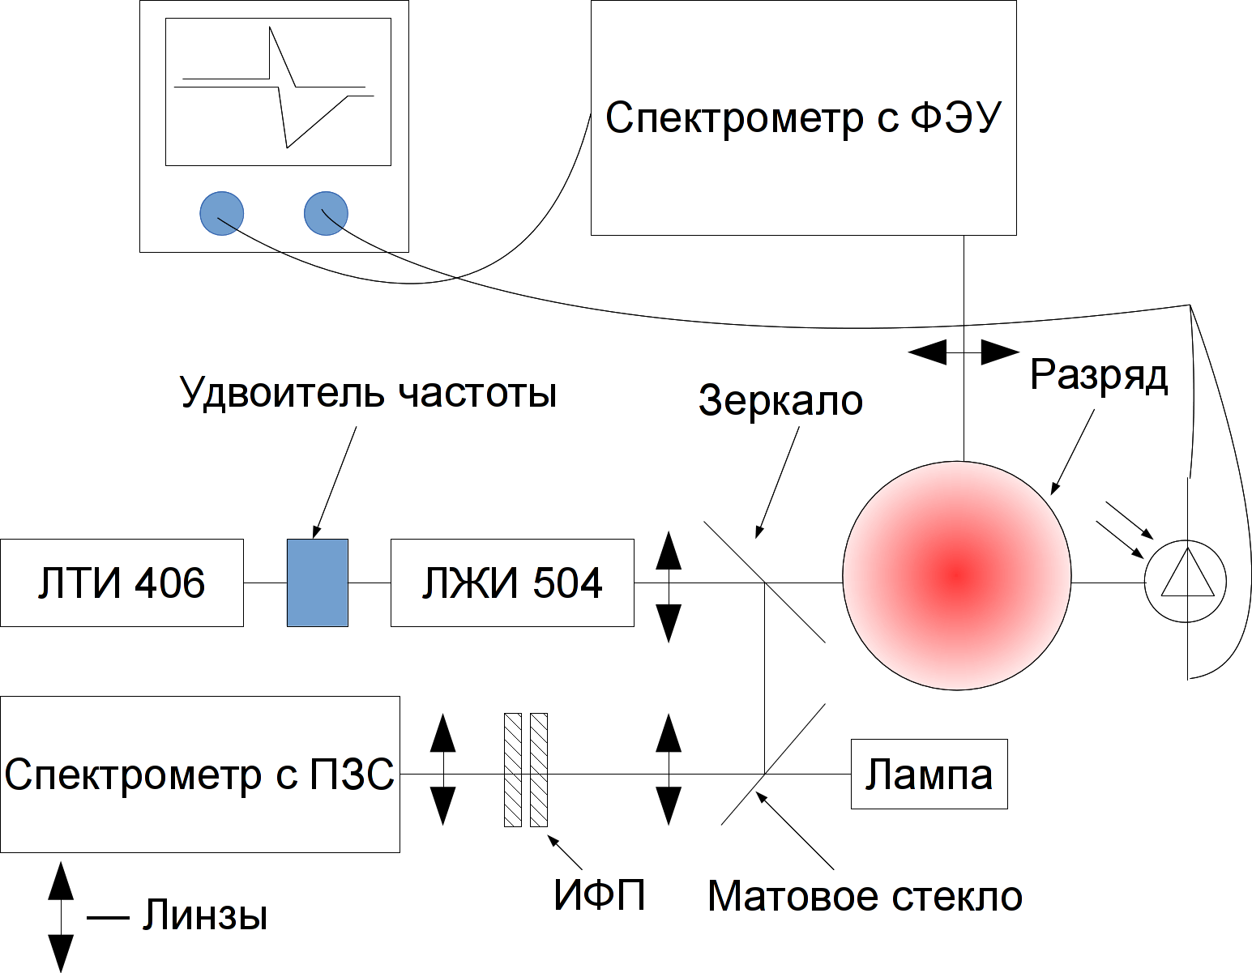

Рисунок 1 — Принципиальная оптическая схема установки

Схема установки лазерно-индуцированной флюоресценции представлена на рисунке 1. Возбуждение флюоресценции осуществляется с помощью перестраиваемого лазера на красителе с накачкой второй гармоникой твердотельного Nd-YAG лазера. Импульс флюоресценции регистрируется ФЭУ, расположенным на выходе спектрометра, выделяющего спектральную линию флюоресценции. Импульс прошедшего плазму лазерного излучения регистрируется фотодиодом. Сигналы с ФЭУ и фотодиода фиксируются цифровым осциллографом.
Важными составляющими погрешности метода лазерно-индуцированной флюоресценции являются нестабильность мощности и длины волны лазерного излучения. В данной работе предложены способы минимизации влияния этих факторов.
Для учёта влияния нестабильности мощности лазера помимо импульса флюоресценции записывается импульс с фотодиода, на который попадает лазерное излучение. При этом для недопущения насыщения фотодиода используется светофильтр. Осциллограф должен работать в режиме регистрации однократных импульсов, чтобы разные импульсы не накладывались в одной осциллограмме. Далее строится зависимость амплитуды импульса флюоресценции от амплитуды импульса с фотодиода. Пример такой зависимости приведён на рисунке 2.

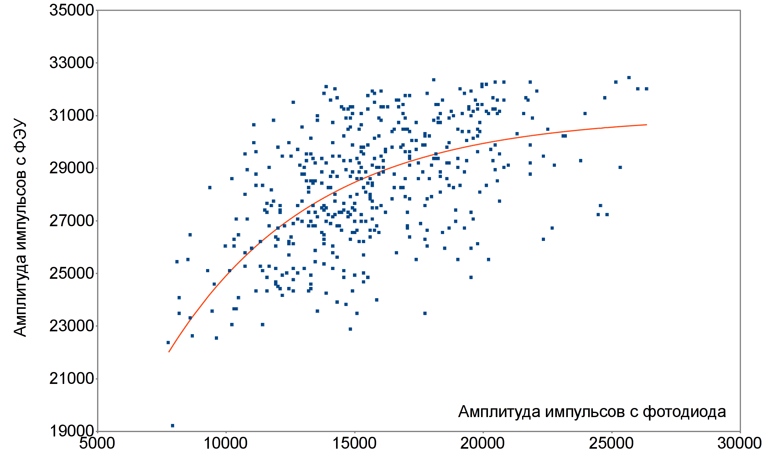

Рисунок 2 — Зависимость амплитуды импульсов флюоресценции от амплитуды импульса лазера в отсчётах цифрового осциллографа. Точки — эксперимент, линия — аппроксимация.

Амплитуда импульсов флюоресценции экспоненциально приближается к значению насыщения. Аппроксимация позволяет определить величину флюоресценции при насыщении, которая не зависит от мощности излучения лазера. Так, для эксперимента, приведённого на рисунке 2, флюоресценция при насыщении составляет 31000 отсчётов осциллографа, в то время как среднее значение по всем точкам — 28000.
Для контроля длины волны используется интерферометр Фабри-Перо (ИФП). Интерференционные кольца фокусируются на входной щели спектрографа, на выходе которого стоит ПЗС-линейка, ориентированная вдоль щели. По боковым кольцам интерферограммы можно судить о форме контуров спектральной линии лазера, а совмещая их с интерферограммой спектральной линии возбуждаемого перехода образца добиться их совпадения с точностью до нескольких пикометров.

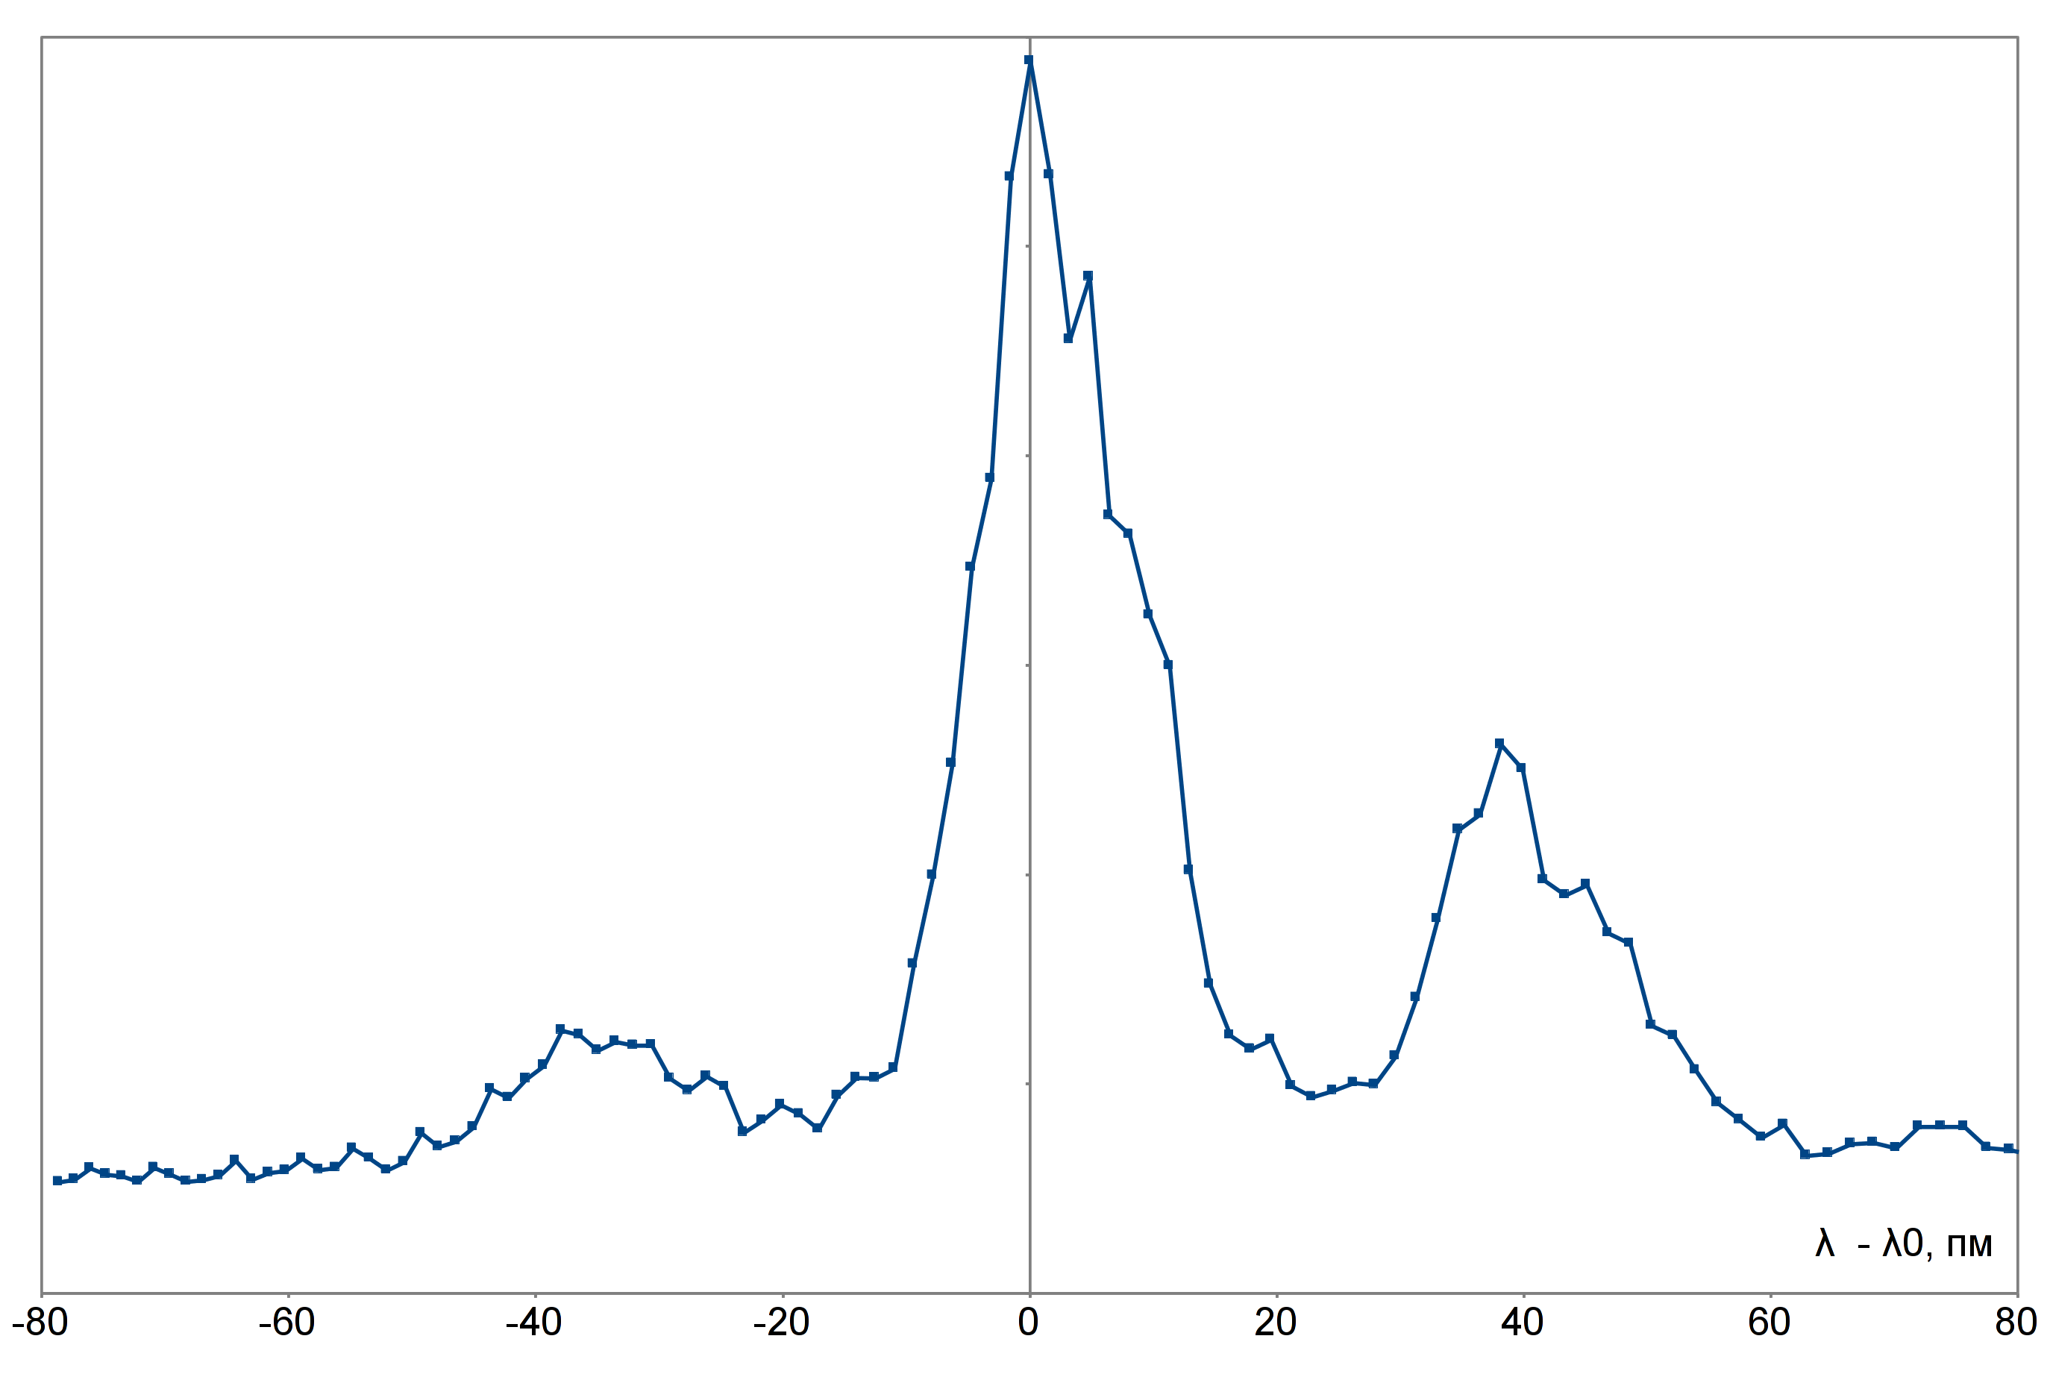

Рисунок 3 — Пример контура спектральной линии лазера, записанный с помощью ИФП толщиной 1 мм.

Пример контура спектральной линии лазера, приведённый на рисунке 3, показывает, что помимо центрального пика присутствуют ещё два побочных максимума. Наблюдение контура линии в реальном времени позволяет съюстировать лазер с минимизацией боковых максимумов. К сожалению, аппаратная функция используемой системы не позволяет судить о ширине центрального пика контура лазера и о наличии у него внутренней структуры. Возможность контролировать длину волны лазера даже с имеющейся точностью позволяет отбросить данные экспериментов, в ходе которых длина волны лазера существенно изменилась.
Нам удалось модернизировать установку и методику обработки результатов, что позволит уменьшить погрешность метода лазерно-индуцированной флюоресценции. Эти разработки могут быть использованы как для определения влияния пылевых структур на концентрацию возбуждённых атомов в плазме, так и в других экспериментах при использовании лазерно-индуцированной флюоресценции.
Работа выполнена при поддержке Программы стратегического развития ПетрГУ.

ЛИТЕРАТУРА

1. H. T. Do, H. Kersten, R. Hippler New J. Phys. 10 (2008) 053010
2. H. T. Do, V. Sushkov, R. Hippler New J. Phys. 11 (2009) 033020
3. S. Mitic, M. Y. Pustylnik, G. E. Morfill New J. Phys. 11 (2009) 083020
4. A. D. Khakhaev, V. I. Kobylin, L. A. Luizova, A. I. Scherbina Proceedings of the XVI International Conference on Gas Discharges and their Applications. Xi’an China September 11-15, 2006. V. 2, p. 645-648.
5. W. Demtröder. Laser Spectroscopy. Basic concepts and instrumentation. Berlin, Heidelberg, New York, 1982.

